Fatturazione elettronica PA

Normativa

Principali norme di riferimento in tema di fatturazione elettronica
- Legge numero 244 del 24 dicembre 2007, disposizioni per la formazione del bilancio annuale e pluriennale dello Stato (Legge finanziaria 2008) (Gazzetta Ufficiale numero 300 del 28 dicembre 2007) come modificata dal Decreto Legislativo 201 del 2011.
È la norma che istituisce (articolo 1, commi 209-214) l’obbligo di fatturazione elettronica verso la Pubblica Amministrazione. Le fatture in forma cartacea non possono essere accettate da parte della Pubblica Amministrazione, né è possibile procedere al relativo pagamento. La trasmissione delle fatture avviene attraverso il Sistema di Interscambio (SdI).
- Decreto 7 marzo 2008, individuazione del gestore del Sistema di Interscambio della fatturazione elettronica nonché delle relative attribuzioni e competenze, ai sensi dell’articolo 1, comma 212 della legge numero 244 del 2007 (Gazzetta Ufficiale numero 103 del 3 maggio 2008).
Primo decreto attuativo della Legge numero 244 del 2007, individua nell’Agenzia delle Entrate il gestore del Sistema di interscambio (SdI), ne definisce i compiti, le responsabilità e individua nella Sogei SpA la struttura dedicata ai servizi strumentali e alla conduzione tecnica del SdI.
- Decreto 3 aprile 2013, regolamento in materia di emissione, trasmissione e ricevimento della fattura elettronica da applicarsi alle amministrazioni pubbliche ai sensi dell'articolo 1, comma 213, della legge 24 dicembre 2007, numero 244 (Gazzetta Ufficiale numero 118 del 22 maggio 2013).
Secondo decreto attuativo della Legge numero 244 del 2007, rappresenta il regolamento che definisce il processo di emissione, trasmissione e ricevimento della fattura elettronica attraverso il Sistema di Interscambio (SdI).
- Decreto del Presidente della Repubblica 26 ottobre 1972, numero 633, come modificato dalla Legge numero 228 del 24 dicembre 2012 (Legge di Stabilità).
La legge di Stabilità recepisce nell’articolo 1, commi 324-335 la Direttiva 2010/45/UE modificando il DPR 633/72. Gli articoli 21 e 39 modificati contengono la definizione di fattura elettronica, le caratteristiche e i requisiti tecnici della stessa, esempi di modalità tecniche per garantire autenticità dell'origine e integrità del contenuto della fattura elettronica e modalità di conservazione.
- Direttiva comunitaria 45 del 2010 relativa al sistema comune d'imposta sul valore aggiunto per quanto riguarda le norme in materia di fatturazione elettronica
La direttiva modifica, per quanto concerne le norme in materia di fatturazione, la direttiva 2006/112/CE, dettando una serie di indicazioni e misure di semplificazione circa le modalità di emissione, gestione e conservazione della fattura elettronica.
- Direttiva 2006/112/CE del Consiglio Europeo del 28 novembre 2006, relativa al sistema comune d’imposta sul valore aggiunto.
È la Direttiva che fissa le condizioni e le norme riguardanti l’imposta sul valore aggiunto per assicurare il corretto funzionamento del mercato interno UE.
- Decreto del 23 gennaio 2004 recante "modalità di assolvimento degli obblighi fiscali relativi ai documenti informatici e alla loro riproduzione in diversi tipi di supporto (Gazzetta Ufficiale del 3 febbraio 2004, numero 27).
Il decreto disciplina, ai fini tributari, l’emissione, la conservazione e l’esibizione dei documenti informatici, nonché la conservazione digitale dei documenti analogici.

Circolari e risoluzioni
- Circolare dell'Agenzia delle Entrate numero 36/E del 6 dicembre 2006. Decreto ministeriale 23 gennaio 2004 - Modalità di assolvimento degli obblighi fiscali relativi ai documenti informatici e alla loro riproduzione in diversi tipi di supporto.
La circolare illustra le principali novità introdotte dal decreto ministeriale 23 gennaio 2004 in tema di adempimenti fiscali relativi ai documenti informatici.
- Circolare Agenzia delle Dogane numero 5/D del 25 gennaio 2005. Decredo Ministeriale del 23/1/2004 recante "modalità di assolvimento degli obblighi fiscali relativi ai documenti informatici ed alla loro riproduzione in diversi tipi di supporto". Campo di applicazione.
La circolare chiarisce che le fatture emesse per operazioni relative alle somministrazioni di acqua, gas energia elettrica, raccolta trasposto e smaltimento di rifiuti solidi urbani, etc. devono essere conservate secondo le regole previste nel Decreto Ministeriale del 23/01/2004.
- Risoluzione dell’Agenzia delle Entrate numero 158/E del 15 giugno 2009. Consulenza giuridica Associazione e Ordini Professionali - Decreto Ministeriale 23 gennaio 2004 e fatturazione elettronica – risposta a quesiti.
La risoluzione risponde a una serie di quesiti e relative soluzioni proposti da Assinform per agevolare il transito verso la digitalizzazione della documentazione fiscale in particolare per quanto riguarda gli aspetti della conservazione digitale e della relativa tempistica.
- Circolare della Ragioneria Generale dello Stato numero 37 del 4 novembre 2013. Attuazione del Regolamento in materia di emissione, trasmissione e ricevimento della fattura elettronica da applicarsi alle amministrazioni pubbliche
La circolare fornisce Prime istruzioni operative per l'attuazione del Regolamento in materia di emissione, trasmissione e ricevimento della fattura elettronica da applicarsi alle amministrazioni pubbliche ai sensi dell’articolo 1, commi da 209 a 213, della legge 24 dicembre 2007, n. 244 - Decreto del Ministro dell’economia e delle finanze 3 aprile 2013, n.55 –

Quali Pubbliche Amministrazioni ricevono la FatturaPA
- Elenco delle amministrazioni pubbliche inserite nel conto economico consolidato individuate ai sensi dell’articolo 1, comma 3 della legge 31 dicembre 2009, n.196 (Legge di contabilità e di finanza pubblica)

Ministeri, Agenzie fiscali ed enti nazionali di previdenza, a partire dal 6 giugno 2014, non potranno più accettare fatture emesse o trasmesse in forma cartacea. La stessa disposizione si applicherà, dal 6 giugno 2015, ai restanti enti nazionali. Inoltre, a partire dai tre mesi successivi a queste date, le PA non potranno procedere al pagamento, neppure parziale, fino all’invio del documento in forma elettronica.
L’obbligo di fatturazione in forma elettronica nei confronti delle Amministrazioni dello Stato è stato introdotto dalla Finanziaria 2008. La legge ha stabilito che la trasmissione delle fatture elettroniche destinate alle Amministrazioni dello Stato deve essere effettuata attraverso il Sistema di Interscambio (SdI), sistema informatico di supporto al processo di “ricezione e successivo inoltro delle fatture elettroniche alle amministrazioni destinatarie” nonché alla “gestione dei dati in forma aggregata e dei flussi informativi anche ai fini della loro integrazione nei sistemi di monitoraggio della finanza pubblica”. Le modalità di funzionamento dello SdI sono state definite con il decreto ministeriale 3 aprile 2013, n. 55.
Gestore del Sistema d’Interscambio è l’Agenzia delle Entrate (decreto del 7 marzo 2008), alla quale sono stati demandati i seguenti compiti: coordinamento con il sistema informatico della fiscalità, controllo della gestione tecnica del Sistema di Interscambio, vigilanza in ordine al trattamento dei dati e delle informazioni, gestione dei dati e delle informazioni che transitano attraverso il Sistema di Interscambio ed elaborazione di flussi informativi anche ai fini della loro integrazione nei sistemi di monitoraggio della finanza pubblica. Inoltre, l’Agenzia, periodicamente, relaziona al ministero dell‘Economia e delle Finanze sull'andamento e l'evoluzione del sistema.
Tutta la documentazione tecnica sulla fattura elettronica, le modalità di trasmissione e i servizi di supporto e assistenza, sono disponibili su www.fatturapa.gov.it, un sito dedicato esclusivamente alla fatturazione elettronica verso le Pubbliche Amministrazioni.

Soggetti interessati
Gli utenti coinvolti nel processo di fatturazione elettronica sono:
- gli operatori economici, cioè i fornitori di beni e servizi verso le PA, obbligati alla compilazione/trasmissione delle fatture elettroniche e all’archiviazione sostitutiva prevista dalla legge. Va precisato che le fatture emesse dagli intermediari per la trasmissione delle dichiarazioni dei redditi e per la riscossione mediante modello F24 sono, al momento, derogate dagli obblighi
- le Pubbliche Amministrazioni, che devono effettuare una serie di operazioni collegate alla ricezione della fattura elettronica
- gli intermediari (banche, Poste, altri intermediari finanziari, intermediari di filiera, commercialisti, imprese ICT), vale a dire soggetti terzi ai quali gli operatori economici possono rivolgersi per la compilazione/trasmissione della fattura elettronica e per l’archiviazione sostitutiva prevista dalla legge. Possono servirsi degli intermediari anche le PA per la ricezione del flusso elettronico dei dati e per l’archiviazione sostitutiva.

Il sito "FatturaPA"
All’interno di www.fatturapa.gov.it è prevista una sezione dedicata ai servizi/strumenti, differenziati per utente (operatori economici, PA e intermediari), che consente di:
- gestire le procedure di accreditamento dei canali (web, web service, SpCoop, Ftp, Pec)
- controllare la correttezza o meno del contenuto della fattura replicando i controlli effettuati dal Sistema di Interscambio
- monitorare lo stato, all’interno del perimetro del Sistema di interscambio, delle fatture transitate attraverso il medesimo Sistema
- simulare, per un periodo determinato di tempo, le fasi del processo (compilazione, invio, ricezione di fatture e notifiche)
- ricevere assistenza da personale tecnico, tramite l’invio di mail a un contact center.
Ampio spazio è dedicato, inoltre, sia alla documentazione normativa, che ricostruisce il quadro complessivo sul tema della fatturazione elettronica verso la pubblica amministrazione, sia alla documentazione tecnica che dà evidenza del formato fattura da adottare, delle istruzioni per l’interazione con il SdI e di ulteriori specifiche tecniche.

La tempistica
Riepilogando, questo è il calendario della decorrenza degli obblighi:
- 6 giugno 2014, per ministeri, Agenzie fiscali ed enti nazionali di previdenza
- 6 giugno 2015, per gli altri enti nazionali.
Le date di avvio degli obblighi per gli enti locali saranno oggetto di un decreto di prossima emanazione.
In ogni caso, già dal 6 dicembre 2013, le PA possono cominciare volontariamente a ricevere le fatture elettroniche, loro destinate, attraverso il Sistema di Interscambio.

Link correlati

www.fatturapa.gov.it
http://www.fatturapa.gov.it/export/fatturazione/it/a-3.htm
Fatturazione Elettronica verso la Pubblica Amministrazione
Sistema di Interscambio

Notizie
- È disponibile la nuova versione delle Specifiche tecniche del Sistema di Interscambio di cui all’allegato B del DM numero 55 del 3 Aprile 2013, in accordo con quanto riportato nel testo della Circolare interpretativa del MEF (Circ. 1/DF) sulla Fatturazione elettronica. Le nuove specifiche saranno rese operative dal 6 Maggio 2014.
- È disponibile la nuova versione delle specifiche tecniche del Servizio SDIFTP
- È disponibile la sezione dedicata alle Amministrazioni che intendono utilizzare in anticipo il Sistema d’Interscambio

La FatturaPA
La Finanziaria 2008 ha stabilito che la fatturazione nei confronti delle amministrazioni dello stato debba avvenire esclusivamente in forma elettronica.
- Cos'è la FatturaPA
- Il formato della FatturaPA
- Esempi

Cos'è la FatturaPA
La FatturaPA è una fattura elettronica ai sensi dell'articolo 21, comma 1, del DPR 633/72 ed è la sola tipologia di fattura accettata dalle Amministrazioni che, secondo le disposizioni di legge, sono tenute ad avvalersi del Sistema di Interscambio.
La FatturaPA ha le seguenti caratteristiche:
- il contenuto è rappresentato, in un file XML (eXtensible Markup Language), secondo il formato della FatturaPA. Questo formato è l' unico accettato dal Sistema di Interscambio.
- l' autenticità dell' origine e l' integrità del contenuto sono garantite tramite l' apposizione della firma elettronica qualificata di chi emette la fattura,
- la trasmissione è vincolata alla presenza del codice identificativo univoco dell'ufficio destinatario della fattura riportato nell' Indice delle Pubbliche Amministrazioni.
Per la firma del file FatturaPA consultare la sezione Firmare la FatturaPA.

Il formato della FatturaPA
Il contenuto informativo della FatturaPA prevede le informazioni da riportare obbligatoriamente in fattura in quanto rilevanti ai fini fiscali secondo la normativa vigente; in aggiunta a queste il formato prevede l’indicazione obbligatoria delle informazioni indispensabili ai fini di una corretta trasmissione della fattura al soggetto destinatario attraverso il Sistema di Interscambio.
Per favorire l’automazione informatica del processo di fatturazione, a integrazione delle informazioni obbligatorie, il formato prevede anche la possibilità di inserire nella fattura ulteriori dati:
- informazioni utili per la completa dematerializzazione del processo di ciclo passivo attraverso l’ integrazione del documento fattura con i sistemi gestionali e/o con i sistemi di pagamento;
- informazioni che possono risultare di interesse per esigenze informative concordate tra Operatori economici e Amministrazioni pubbliche oppure specifiche dell’ emittente, con riferimento a particolari tipologie di beni e servizi, o di utilità per il colloquio tra le parti.
Per approfondire
- Per scaricare il formato della FatturaPA visitare la sezione Documentazione FatturaPA di questo sito.

Esempi
Di seguito alcuni esempi di file FatturaPA (fattura singola e lotto di fatture).

Versione 1.0
- Fattura singola versione 1.0 con una sola linea di fattura:
IT12345678910_11111.xml
- Fattura singola versione 1.0 con più linee di fattura:
IT12345678910_22222.xml
- Lotto di fatture versione 1.0
IT12345678910_33333.xml
- Fattura singola versione 1.0 firmata con firma XAdES-BES
IT12345678910_X1111.xml
- Fattura singola versione 1.0 firmata con firma CAdES-BES
IT12345678910_11111.xml.p7m
- Esempio di fattura singola versione 1.0 che prevede, nell'intestazione, una visualizzazione attraverso il foglio di stile
(per visualizzare il file FatturaPA attraverso il foglio di stile occorre scaricare entrambi i files nella stessa cartella):
  - IT12345678910_44444.xml
  - Foglio di stile per la visualizzazione della FatturaPA versione 1.0 - xslt

Per approfondire
- Per maggiori informazioni sulla nomenclatura del file FatturaPA consultare la sezione Predisporre la FatturaPA.
- Per maggiori informazioni sul tracciato del file FatturaPA consultare la sezione Il formato della FatturaPA.

Il Sistema di Interscambio
La Finanziaria 2008 ha stabilito che la trasmissione delle fatture elettroniche destinate all’amministrazione dello stato deve essere effettuata attraverso il Sistema di Interscambio (SdI).
- Cos'è il Sistema di Interscambio (SdI)
- File, fatture e messaggi
- Controlli ed errori

Cos'è il Sistema di Interscambio (SdI)
Il Sistema di Interscambio è un sistema informatico in grado di:
- ricevere le fatture sotto forma di file con le caratteristiche della FatturaPA,
- effettuare controlli sui file ricevuti,
- inoltrare le fatture alle Amministrazioni destinatarie.
Il Sistema di Interscambio non ha alcun ruolo amministrativo e non assolve compiti relativi all’archiviazione e conservazione delle fatture.
Di seguito una rappresentazione del flusso di fatturazione elettronica attraverso il Sistema di Interscambio:
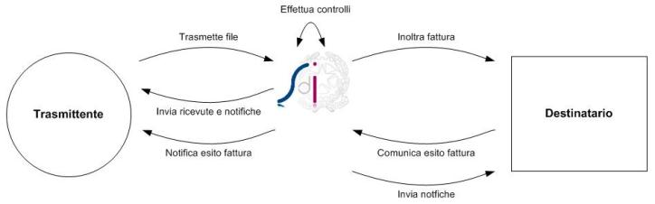
Per approfondire
- Per accedere alla documentazione tecnica visitare la sezione Documentazione Sistema di Interscambio.
- Per comprendere cosa transita attraverso il Sistema di Interscambio e per scaricare il formato dei file messaggio visitare la sezione File, fatture e messaggi.
- Per conoscere l'elenco dei controlli effettuati dal Sistema di Interscambio e dei relativi errori visitare la sezione Controlli ed errori.

File, fatture e messaggi
Il Sistema di Interscambio distingue tre tipi di file:
- file FatturaPA: file XML firmato digitalmente conforme alle specifiche del formato della FatturaPA. Può contenere:
  - una fattura singola (un solo corpo fattura)
  - un lotto di fatture (più corpi fattura con la stessa intestazione).
Per la firma del file FatturaPA consultare la sezione Firmare la FatturaPA.
- file archivio: file compresso (esclusivamente nel formato zip) contenente uno o più file FatturaPA.
Il sistema elabora l’archivio controllando e inoltrando al destinatario i singoli file FatturaPA contenuti al suo interno. Di fatto i file FatturaPA vengono trattati come se venissero trasmessi singolarmente.
Si precisa che il file archivio non deve essere firmato ma devono essere firmati, invece,tutti i file FatturaPA al suo interno.
- file messaggio: file XML conforme a uno schema (xml schema) descritto dal file: AttachmentTypes.xsd scaricabile nella sezione Documentazione Sistema di Interscambio di questo sito.
Un file messaggio può essere:
  - una notifica di scarto: messaggio che SdI invia al trasmittente nel caso in cui il file trasmesso (file FatturaPA o file archivio) non abbia superato i controlli previsti;
  - un file dei metadati: file che SdI invia al destinatario, insieme al file FatturaPA;
  - una ricevuta di consegna: messaggio che SdI invia al trasmittente per certificare l’avvenuta consegna al destinatario del file FatturaPA;
  - una notifica di mancata consegna: messaggio che SdI invia al trasmittente per segnalare la temporanea impossibilità di recapitare al destinatario il file FatturaPA. È generalmente seguita da una ricevuta di consegna;
  - una notifica di esito committente: messaggio che il destinatario invia al SdI per segnalare l’accettazione o il rifiuto della fattura ricevuta, la segnalazione può pervenire al SdI entro il termine di 15 giorni;
  - una notifica di esito: messaggio che il SdI inoltra al trasmittente contenente l’esito segnalato dal destinatario nella notifica di esito committente;
  - uno scarto esito committente: messaggio che il SdI invia al destinatario per segnalare un’eventuale situazione di non ammissibilità o non conformità della notifica di esito committente;
  - una notifica di decorrenza termini: messaggio che il SdI invia sia al trasmittente sia al destinatario, trascorsi 15 giorni dalla data della prima comunicazione (ricevuta di consegna o notifica di mancata consegna) inoltrata al trasmittente senza aver ricevuto notifica di esito committente, per informare della decorrenza del periodo entro il quale il sistema accetta il messaggio notifica esito;
  - una notifica di file non recapitabile: messaggio che il SdI invia al trasmittente qualora, trascorsi 15 giorni dalla data della notifica di mancata consegna, non sia stato possibile recapitare in alcun modo il file FatturaPA al destinatario.
- Il Sistema di Interscambio attribuisce a ogni tipologia di file messaggio una nomenclatura differente. Per maggiori approfondimenti sulla nomenclatura dei file messaggio consultare l'Allegato B-1 del documento Specifiche tecniche relative al Sistema di Interscambio disponibile nella sezione Documentazione Sistema di Interscambio di questo sito.
Tutti i messaggi prodotti ed inviati dal Sistema di Interscambio, a eccezione del file dei metadati, vengono firmati elettronicamente mediante una firma elettronica avanzata di tipo XAdES-Bes.
La notifica di esito committente, unica notifica inviata dal destinatario al SdI, prevede la possibilità di essere firmata elettronicamente, sempre in modalità XAdES-Bes, in via facoltativa. Per maggiori approfondimenti sulla notifica di esito committente consultare la sezione Esplicitare l'esito per la FatturaPA.
Di seguito una rappresentazione del flusso dei messaggi:
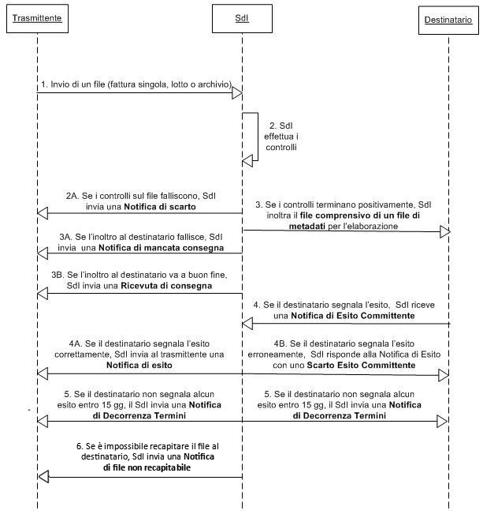

Flusso semplificato
Esiste un flusso semplificato che può essere adottato da coloro che interagiscono con il Sistema di interscambio in veste sia di trasmittente che di ricevente tramite il medesimo canale trasmissivo; in questo caso il flusso dei messaggi subisce delle variazioni per consentire una maggiore efficienza nel processo di trasmissione delle fatture elettroniche e delle relative notifiche.
In particolare:
- il file FatturaPA,
- la notifica di esito al trasmittente
non vengono recapitati poiché sono già a disposizione di colui che li trasmette.
L'iter del processo prosegue con le tradizionali fasi del flusso come se i file fossero stati correttamente trasmessi.
L'opzione di “Flusso semplificato” è associata al canale accreditato per la trasmissione/ricezione dei file; pertanto gli Intermediari che intendono aderire al flusso semplificato, possono dichiararlo all'atto dell'accreditamento del canale nella sezione Accreditare il canale di questo sito.
NB: l'opzione “Flusso semplificato” è disponibile per i canali trasmissivi Web-service, Porta di Dominio e FTP ma non per i canali PEC e invio web in quanto quest'ultimi due non necessitano di un accreditamento preventivo presso il Sistema di Interscambio.
Di seguito una rappresentazione del "Flusso semplificato":

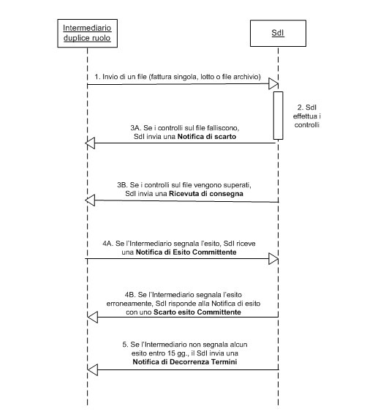Controlli ed errori
Il Sistema di Interscambio effettua su ogni file FatturaPA o file archivio dei controlli formali necessari per garantire il corretto inoltro al destinatario.
Per anticipare sul proprio file i controlli effettuati dal Sistema è consigliabile sottoporre il file FatturaPA a un verifica preventiva tramite l’applicazione Controlla la FatturaPA.
Ogni errore riscontrato in seguito ai controlli è identificato da un codice e da una descrizione. Il codice dell’errore viene fornito nella notifica di scarto inviata al trasmittente per ogni file inviato.
Per approfondimenti scaricare e consultare il documento:
Elenco controlli - pdf

Come fare
Per inviare al Sistema di interscambio i file FatturaPA, sono necessarie alcune operazioni che sono definite nel Decreto Ministeriale 3 aprile 2013, numero 55.
- Amministrazioni pubbliche

Amministrazioni pubbliche
L’Amministrazione pubblica è il soggetto che riceve il file FatturaPA dall’Operatore economico attraverso il Sistema di Interscambio.
L’Amministrazione pubblica può ricevere direttamente il file oppure si può avvalere di un soggetto Intermediario.
L’Amministrazione pubblica può aderire volontariamente all’ Utilizzo anticipato del Sistema d’Interscambio.
Le operazioni che l’Amministrazione pubblica deve svolgere sono:
- Censire gli uffici destinatari
- Ricevere la FatturaPA
- Esplicitare l'esito per la FatturaPA
- Monitorare i file ricevuti
Nella sezione Strumenti di questo sito sono disponibili delle applicazioni di ausilio per il controllo della correttezza formale del file FatturaPA e per la verifica dello stato dei file ricevuti dal Sistema di Interscambio.
Vai alla sezione Strumenti.
Tramite le modalità riportate nella sezione Simulazione è possibile simulare il processo di fatturazione elettronica per provare a ricevere i file FatturaPA dal SdI.
Vai alla sezione Simulazione.
Nei casi in cui l’Amministrazione pubblica deve emettere fattura elettronica verso un’altra Amministrazione pubblica, si configura come Operatore economico e pertanto deve seguire gli stessi passi operativi dettagliati nell’apposita sezione di questo sito.

